APLICACIÓN DE LA QUÍMICA ORGÁNICA EN EL PROCESO DE PROSPECCIÓN DE HIDROCARBUROS

Zulema Domínguez Sardiñas ( [zulds@ceinpet.cupet.cu](mailto:zulds@ceinpet.cupet.cu))

*Centro de investigacion del petróleo (CEINPET). Washington #184 e/ Churruca y Vía Blanca. Cerro. Tel. 76487300/29. Ext. 176.*

Resumen

La base de la prospección de hidrocarburos mediante los llamados fósiles geoquímicos ó biomarcadores del petróleo está en que los mismo mantienen una relación inequívoca con estructuras moleculares de organismos vivos. Las que al incorporarse al sedimento, aunque sufren pequeñas modificaciones, preservan sus esqueletos básicos de carbono, de esta forma las estructuras moleculares de estos compuestos, correlacionan con la de los compuestos precursores sintetizados por los organismos vivos esto ha permitido proveer información válida en áreas como la geología puesto que ahora es posible realizar correlaciones sobre paleoecología, cronoestratigrafía, grado de alteración de los hidrocarburos , correlacionar petróleos entre ellos y además con su roca generadora, entre otros La metodología aplicada para el estudio de los biomarcadores es la cromatografía de gases acoplada a espectrometría de masas en modo SIM ( monitoreo selectivo de iones), Como resultado se obtiene un cromatograma de masas de iones totales apenas de los iones escogidos, donde pueden ser localizados los compuestos biomarcadores y pueden ser graficadas diferentes relaciones entre compuestos que nos brindan la información geoquímica requerida. La decisión final no depende de un sólo parámetro sino de un estudio integrado de todos los parámetros. Dentro de los compuestos más usados tenemos las parafinas, los isoprenoides acíclicos, los terpenóides, los esteróides y los compuestos aromáticos policíclicos. El uso de estos compuestos a permitido que la geoquímica pasara de herramienta auxiliar a herramienta de decisión en el proceso exploratorio, dado que ahora se cuenta con elementos que contribuyen notablemente a la disminución del riesgo petrolero.

Palabras clave: Biomarcadores del petróleo, cromatograma de masa

Introducción

La geoquímica del petróleo ha sido una parte integral de las actividades de exploración por los últimos 30 años. Recientemente ha jugado un rol importante en la explotación de los yacimientos y la geoquímica de producción. Muchos geólogos e ingenieros no han explotado esta disciplina en particular debido a la falta de entendimiento de la capacidad de la química analítica y orgánica. Moléculas orgánicas específicas proveen información sobre propiedades específicas de la roca y ambientes de depositación. Toda esta información puede ser integrada en modelos para predecir el potencial de una cuenca y su capacidad para generar hidrocarburos.La base de la prospección de hidrocarburos mediante los llamados fósiles geoquímicos ó biomarcadores del petróleo está en que los mismo mantienen una relación inequívoca con estructuras moleculares de organismos vivos. Las que al incorporarse al sedimento, aunque sufren pequeñas modificaciones, preservan sus esqueletos básicos de carbono, apareciendo como mezclas complejas en sedimentos y petróleos. Son considerados compuestos de media o baja masa molecular, una vez que los biomarcadores presentes en la fracción lipidia de organismos (biolipideos) ó en sedimentos (geolipideos), deben reflejar tanto indicaciones de origen (por los organismos) cuanto por procesos biogeoquímicos.

La distribución de biomarcadores en los sedimentos contiene una reserva única de informaciones sobre los procesos biogeoquímicos en el pasado geológico y como estos procesos respondieron a los cambios ambientales. Esto ocurre debido a la información de fuente que ellos suministran y por su menor sensibilidad a las alteraciones por destrucción, aunque no sean inmunes a la diagénesis.

De esta forma la distribución de los biomarcadores puede ser usada para inferir la operación de procesos en el pasado, suministrando base para interpretaciones detalladas de esas operaciones en el ambiente presente por lo que son importantes para la geoquímica orgánica pues las estructuras moleculares de estos compuestos, correlacionan con la de los compuestos precursores sintetizados por los organismos vivos (correlación precursor-producto), lo cual ha permitido proveer información válida en áreas como la geología, puesto que ahora es posible realizar correlaciones sobre paleoecología, cronoestratigrafía, grado de alteración de los hidrocarburos, correlacionar petróleos entre ellos y además con su roca generadora, entre otros. Además dada la complejidad geológica sedimentar cubana; el estudio de los biomarcadores mediante técnicas analíticas como la cromatografía de gas acoplada a la espectrometría de masas, ha permitido grandes avances en la geoquímica orgánica de exploración, transformándola de herramienta auxiliar en herramienta de decisión dentro del proceso exploratorio, al contar ahora con elementos que contribuyen notablemente a la disminución del riesgo petrolero.

Materiales y Métodos

La metodología aplicada para el estudio de los biomarcadores es la cromatografía de gases acoplada a espectrometría de masas en modo SIM (monitoreo selectivo de iones). Como resultado se obtiene un cromatograma de masas de iones totales apenas de los iones escogidos, donde pueden ser localizados los compuestos biomarcadores y pueden ser graficadas diferentes relaciones entre compuestos que brindan la información geoquímica requerida. Dentro de los iones que han demostrado que brindan la mayor información para los sistemas petroleros cubanos se encuentran el *m/z* 191 y 217, dentro de la fracción de compuestos saturados y los iones *m/z* 192, 198, 231 y 253 dentro de la fracción de compuestos aromáticos. Estos últimos de suma importancia cuando las muestras que están siendo procesadas se corresponden con muestras afectadas por el proceso de la biodegradación.

## Biomarcadores seleccionados dentro de la fracción de compuestos saturados)

Isoprenoides acíclicos: Los más comunes en la geosfera son los llamados “isoprenoides regulares”, los cuales incluyen pristano (Pr) y fitano (Ph) (figura.1), dos compuestos ampliamente distribuidos en la naturaleza, provenientes de la cadena lateral de la clorofila. Una fuente alternativa del pristano es el tocosferol (Grossens et al, 1984) y para el fitano serían las bacterias halofílicas. El pristano ha sido encontrado en el zooplancton y otras algas y el fitano proviene de bacterias metanogénicas y halobacterias.

Actualmente la ocurrencia de estos compuestos es muy utilizada como indicativo de contribuciones biológicas específicas de materia orgánica sedimentaria y como indicativo del paleoambiente

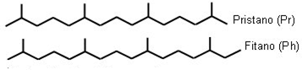

Figura 1 Isoprenoides acíclicos

Terpanos: Esta familia de compuestos pueden ser identificados a partir del ion m/z191 y dentro de ella son estudiados varios compuestos que se detallan a continuación



Figura 2 estructura de los terpanos

Triterpanos: Se piensa que provienen de bacterias, aunque la transformación de triterpenóides en triterpanos es extremadamente compleja. Dentro de esta familia los terpanos tricíclicos, con solo 3 anillos son más resistentes a los procesos de alteración que los pentacíclicos que han sido mucho más estudiados.

**Tricíclicos** (Cheilantanos): Se encuentran distribuidos en petróleos y bitumenes de rocas madre lacustres y marinas, esta serie puede llegar hasta cadenas de 54 átomos de carbono, por la extensión de su cadena lateral., estos pueden ser usados para correlacionar petróleos entre sí o con su roca madre, así como para evaluar evolución térmica y biodegradación. De la abundancia relativa de este tipo de compuestos podemos inferir, incremento en el grado de evolución de la muestra, pero el empleo de estos para evolución térmica se basa en la isomerización de los centros simétricos presentes en la molécula. Estos compuestos son bastantes estables por lo que en muestras alteradas por el proceso de biodegradación se muestran también como compuestos predominantes.

La abundancia relativa de estos compuestos en rocas madres oriundas de Tasmanitas indica el posible origen de estos compuestos a partir de estas algas. Para los petróleos cubanos dentro de este grupo encontramos algunos parámetros que resultan de gran utilidad para hacer la caracterización geoquímica.

**Tetracíclicos**: Los correspondientes a la serie de los 17, 21-secohopanos, son estructuralmente iguales a los hopanos y pueden ser observados en la mayoría de los petróleos y extractos. Se piensa que son el resultado de la ruptura del quinto anillo en hopanos ó de sus precursores hopanóides, aunque pudiera existir la biosíntesis individual de estos compuestos en bacterias.

**Pentacíclicos**. Estos se dividen en dos grupos los de estructura hopanoide y no hopanoide. Los hopanoides incluyen los llamados hopanos de estructura 17α (H), 21β (H)- hopanos y los moretanos 17 β (H), 21 α (H)- hopanos. Los hopanos son provenientes del Bacteriohopanotetrol, un componente de la membrana celular de organismos procariontes. La estructura de la molécula posee una parte polar y otra apolar. Los más frecuentemente utilizados tienen de 27 a 35 átomos de carbono y forman la serie homóloga de configuración 17α (H), 21β (H). Cada homologo difiere del próximo por un grupo metilo ligado a la cadena lateral del quinto anillo. Por su parte los no hopanoides, presentan seis átomos de carbono en el quinto anillo, a este grupo pertenece el ganmacerano, biomarcador de gran interés para la geoquímica. los compuestos con la estructura de este biomarcador se encuentran fundamentalmente en bacterias fototrópicas y organismos que sobreviven en condiciones de alta salinidad, aunque este compuesto se asoció históricamente con alta salinidad del medio, estudios más recientes lo asocian con estratificación de la columna de agua.

Esteranos: Esta familia de compuestos se estudia a partir de su identificación en el ion *m/z*217

Son representados en la figura 3 y son estudiados tantos los esteranos de cadena corta, cuanto los de cadena larga sobretodo estos últimos, pues cuando están presentes brindan información muy confiable respecto a origen, por su parte los de cadena corta brinda información sobre ambiente deposicional, sobretod para el caso de hidrocarburos de influencia terrestre y tb cuando son comparados petróleos que provienen de una misma roca madre se puede hablar en términos de evolución térmica. Los más estudiados son los isómeros de C27, C28 y C29



Figura 4 Estructura de la familia de los esteranos

## Biomarcadores seleccionados dentro de la fracción de compuestos aromáticos

Con el enterramiento se incrementa la evolución térmica. Conjuntamente ocurre el proceso de aromatización del tercer anillo decompuestos esteroidales, resultando en la formación de los esteroides monoaromáticos (MA), al avanzar los estadios de la diagénesis y la catagénesis, ocurre posteriormente la formación de los triaromáticos con un carbono menos. La estructura de estos compuestos pue ser observada en la figura 5

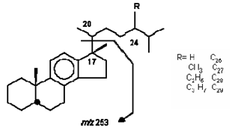

Figura 5 Representación de los principales biomarcadores dentro de la fracción de compuestos aromáticos

De las características geoquímicas de los biomarcadores aromáticos que se pueden considerar como diagnósticas de regimenes originales de deposición y estadio de evolución térmica de la materia orgánica, se destaca como la más promisoria, el aumento del grado de alquilación de los compuestos aromáticos presentes.

De modo general, las rocas carbonáticas ricas en materia orgánica presentan grado de alquilación bien superior al de las rocas siliciclásticas y con respecto a la evolución térmica el grado de alquilación muestra una relación directa.

Como los esteróides monoaromáticos solo se pueden formar a partir de los esteróides con cadena lateral insaturada durante la diagénesis precoz, son considerados más específicos que los esteranos con relación a los precursores. pues son mas resistentes que los esteranos a la biodegradación y menos influenciados por las variaciones de facie. Dentro de este grupo los más resistentes son los de cadena corta (C21 y C22).

Los esteróides monoaromáticos de cadena larga pueden ser representados en un diagrama triangular, ofreciendo valiosas informaciones de correlación genética, pues estos compuestos tienen la ventaja de no sufrir alteración significativa a través de toda la ventana de generación. Los esteróides triaromáticos de cadena larga también pueden ser representados en el diagrama triangular, indicando fuente pero estos son susceptibles a la evolución térmica, debido a que la aromatización se da en la fase inicial de la ventana de generación, pueden ocurrir alteraciones en las relaciones, reflejando la facilidad de aromatización de los diferentes posibles precursores, inclusive, los no esteroides monoaromáticos.

Petróleos asociados a m.o. de origen terrestre, generalmente presenta bajas proporciones relativas de C27 y C28 monoaromáticos y se ha observado abundancia de esteróides triaromáticos en petróleos de origen marino carbonático.

Resultados

Gracias a la aplicación del estudio de los biomarcadores. Se ha conseguido clasificar los petróleos cubanos en tres familias ( Lopéz , J.O. *et al*., 1997 Pascual, O. *et al*., 2003, Domínguez, Z. *et al*, 2005, Domínguez, Z. 2008)

Las características más distintivas de los mismos se muestran en la tabla 1.

Tabla 1: Algunas relaciones de biomarcadores utilizadas en la geoquímica orgánica

|  |  |  |  |
| --- | --- | --- | --- |
| **Relaciones de Biomarcadores** | | **Indicador de:** | **Rango:** |
| C29 / C30 hopanos | | Litología de la roca madre, Carbonatosidad vs. Arcillosidad | Arcilla.: <1  Carbonato.: >1 |
| C35 / C34 hopanos | | Litología de la roca madre, Carbonatosidad vs. Arcillosidad | Arcilla.: <1  Carbonato.: >1 |
| Pr / Ph | | Paleoambiente de deposición de la roca madre. | Anóxico: < 0,6  El incremento de la relación indica un medio más oxidante. |
| Gammacerano / C30 hopano | | Paleoambiente de deposición de la roca madre. | Ambiente hipersalino: > 0.6  El incremento de la relación indica un medio más salino. |
| Pr / nC17 | | Tipo de materia orgánica | Terrígena: Alto (> 0,6)  Marina: Bajo (< 0,6) |
| 26 / 25 triciclicos | | Tipo de materia orgánica | Terrígena: Alto (> 0,85)  Algal: Bajo (< 0,85) |
| Isómeros  del C29 Esterano | αββ / (αββ + ααα) | Maduración | Maduro: > 0.62 |
| 20S / (20S +20R) | Maduración | Maduro: > 0.56 |

En la figura 6 son representados los perfiles de cromatografía de masas característicos para las tres familias de petróleos cubanos.

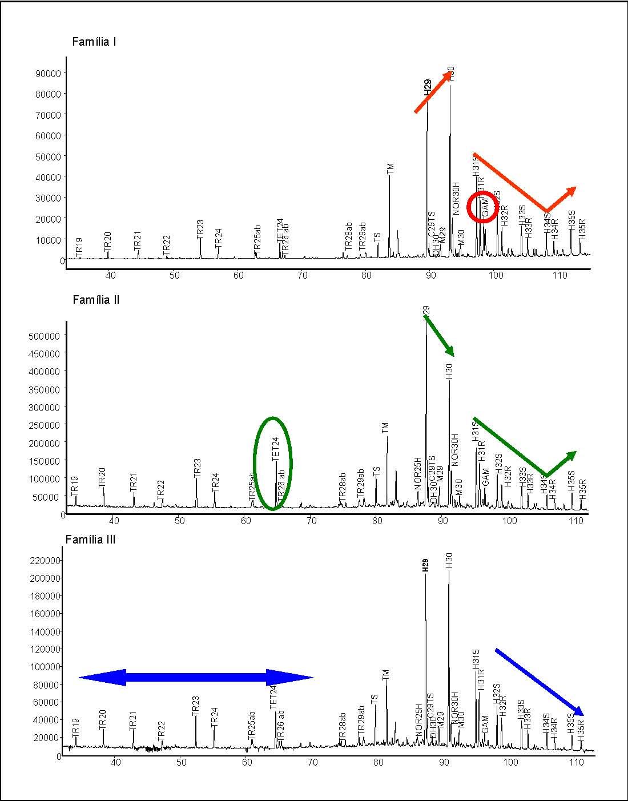

Fig 6 Cromatogramas de masas (m/z 191), correspondiente a los terpanos para las tres familias, en los petróleos.

En La figura 7 se representan los cromatogramas de masas característicos para las familia de petróleos cubanos.

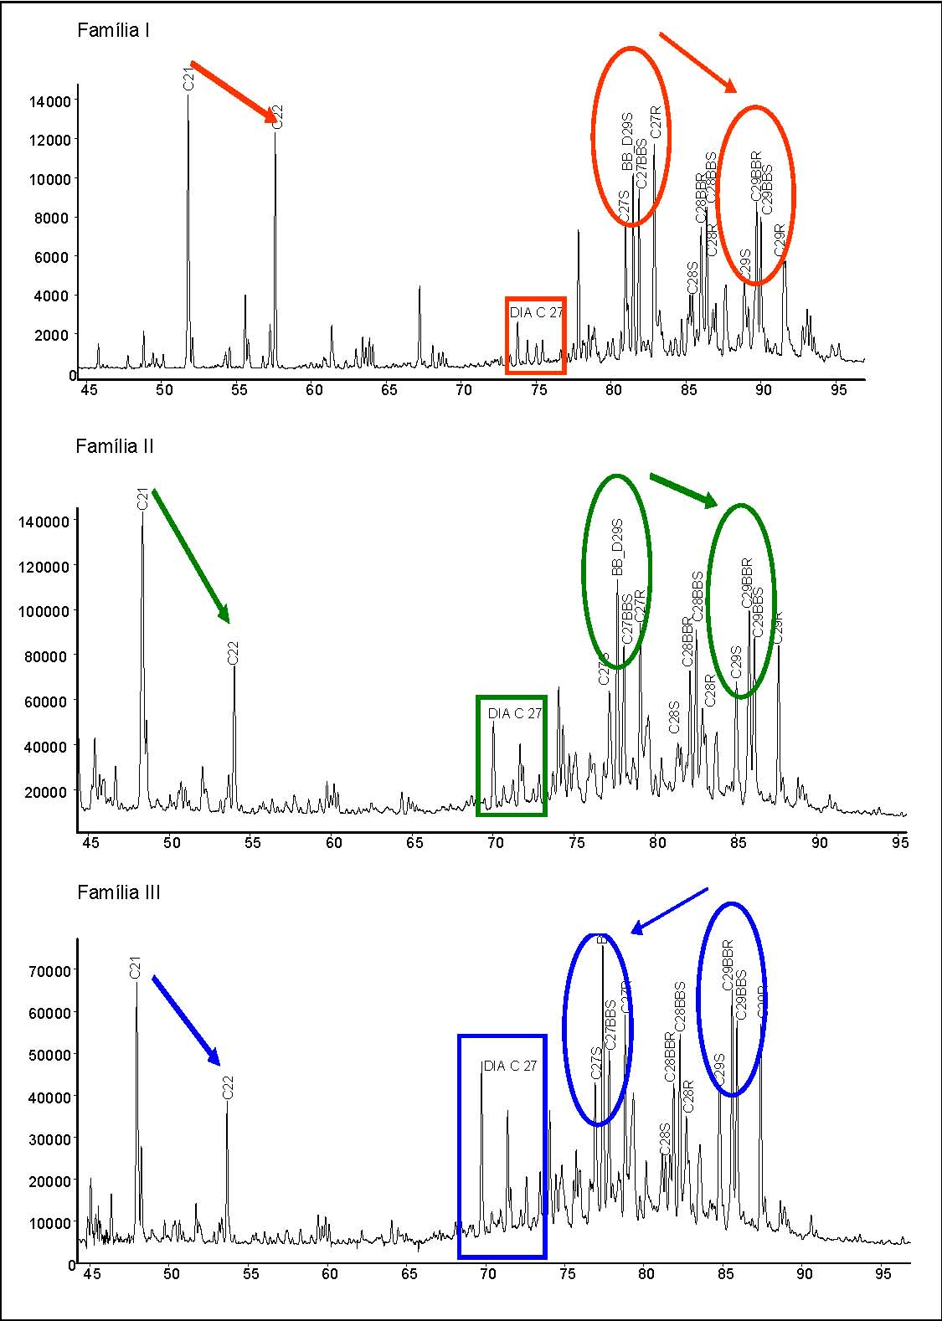

Figura 7 Cromatogramas de masas (*m/z* 217), correspondiente a los esteranos para las tres famílias, en los petróleos.

En la figura 8, se representan los cromatogramas de masas característicos de los petróleos cubanos

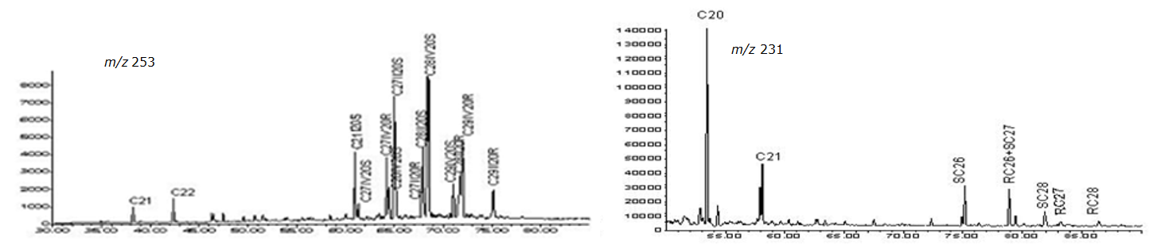

Figura 8 Cromatograma de masas representativo de los biomarcadores correspondientes a la fracción de compuestos aromáticos

En las figura 9 y 10 puede verse la diferencia entre las tres familias de petróleos según los biomarcadores correspondientes a los compuestos aromáticos policíclicos, según los iones más representativos como discriminadores dentro de este grupo de compuestos

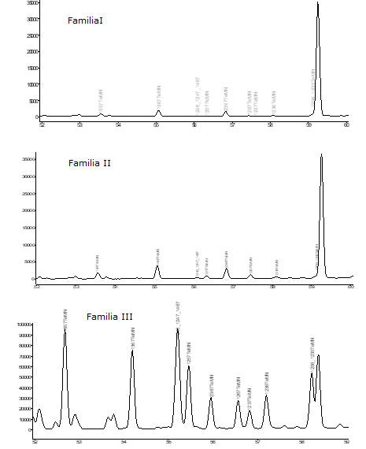

Figura 9 Cromatogramas de masas representativos de las tres familias según la distribución del ion *m/z* 184

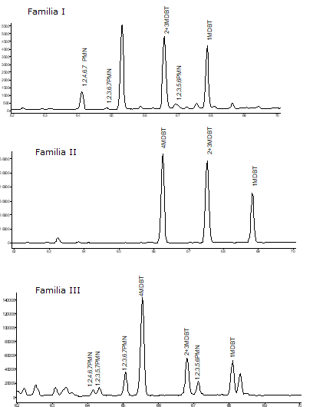

Figura 10 Cromatogramas de masas representativos de las tres familias según la distribución del ion *m/z* 198

Conclusiones

Luego del estudio realizado se han podido establecer parámetros biomarcadores, capaces de diferenciar las familias de petróleos inclusive de muestras alteradas térmicamente. La industria petrolera cuenta ahora con una fuerte herramienta que permite vincular las inferencias de las ramas geológicas con la realidad a través de los resultados brindados por la geoquímica, gracias a la interpretación de la aplicación de las técnicas analíticas que permiten la identificación de diferentes grupos de compuestos orgánicos, conocidos como biomarcadores. De esta forma se contribuye a la disminución del riesgo petrolero y a la identificación de nuevos *plays* y prospectos

Bibliografía

ALEXANDER, R., BASTOW, T.P., FISHER, S.J., et al., 1993. ‘’Tetramethylnaphthalenes in crude oil’’, Policiclic Aromatic Compounds, 3, p. 629-634

AQUINO NETO, F.R., TRENDEL, J. M., RESTLÉ, A., et al., 1983. ‘’Occurrence and formation of tricyclic and tetracyclic terpanes in sediment and pertroleums’’, In: Advances in organic geochemistry 1981 (M. Bjoroy, C. Albrecht, C. Cornford, et al., eds.), John Wiley & Sons, New York, pp. 659676.

ARMSTROFF, A., WILKES, H, SCHWARZBAUER, J., et al., 2006. ``Aromatic hydrocarbons biomarker in terrestrial organic matter of Debonian to Permian age´´, Palaeogeography, Paleoclimatology, Paleoecology v 240, pp. 253274.

BASTOW, T.P., ALEXANDER, R., SOSROWIDJOJO, I.B., et al., 1998. ‘’Pentamethylnphthalenes and related compounds in sedimentary organic matter’’, Organic Geochemistry, v 28, pp. 585-595.]

BUDZINSKI, H., GARRIGUES, P., CONNAN, J. et al., 1995. ``Alkylated phenanthrene distribuitions as maturity and origin indicator in crude oils and rock extracts´´, Geochimica et Cosmochimica Acta, v 59, pp. 2043-2056

DE GRANDE, S.M.B., AQUINO NETO, F.R., MELLO, M.R., 1993. “Extended tricyclic terpanes in sediments and petroleum. Organic Geochemistry, v 20, pp. 1039-1047

DOMÍNGUEZ, Z., LÓPEZ, J.O., GUZZO, J.V.P, et al., 2005. “Caracterização geoquímica de Petróleos Cubanos, Classificação dos mesmos baseados em informação oferecida pelos biomarcadores”. 3er Congresso Brasileiro de P&D em Petroleo e Gas. 2-5 Outubro Salvador, Brasil.

DOMINGUEZ, Z., LOPEZ, J.O., GUZZO, J.V.P., et al., 2006. “Classification of Cuban oils by statistic and geochemical grouping”, Abstrat, X Alago Congress on Organic Geochemistry, Nov 4-10, Salvador de Bahia, Brazil

FARRIMOND, P., TAYLOR, T., TELNAES, N., 1998. ‘’Biomarker maturity parameters: the role of generation and termal degradation’’, Organic Geochemistry, v 29, pp. 1181-1197

EL-GAYAR. M. 2000 “Distribution of biomarkers in highly weathered petroleum residue from Mediterranean waters”, Petroleum Science and Technology, v 18, 725 – 741.

GEORGE, S.C., BOREHAM, C.J., MINIFIE, S.A., et al., 2002. “The effect of minor to moderate biodegradation on C-5 to C-9 hydrocarbons in crude oils”, Organic Geochemistry, v 33, pp. 1293-1317

HEAD, I. M., JONES, D. M., LARTER, S. R., 2003. “Biological activity in the deep subsurface and the origin of heavy oil.” Nature 426, p. 344-352

HUANG, H., BOWLER, B. F. J., OLDENBURG, T.B.P. ET AL., (2004) `` The effect of biodegradation on polycyclic aromatic hydrocarbons in reservoired oils from the Liaohe basin, NE. China´´, Organic Geochemistry, v 35, pp. 16191634.

KOOMANS, M.P., LARTER, S.P., ZHANG, C., et al., 2002. “Biodegradation and mixing of crude oils in Eocene Es3 reservoirs of the Liaohe basin, northeastern China”, AAPG Bull., v 86, pp. 1833-1843

LARTER, S., Wilhelms, A., Head, I., Koopmans, M., Aplin, A., Di Primio, R.,, Zwach, C., Erdmann, M., Telnaes, N., 2003, “The controls on the composition of biodegraded oils in the deep subsurface-part 1: 173biodegradation rates in petroleum reservoirs.” Organic Geochemistry, v. 34, isssue 4 pp. 601-613

PETERS, K.E. MOLDOWAN, J.M., 1993. The Biomarker Guide; Interpreting Molecular Fossils in Petroleum and Ancient sediment. Eglewood Cliffs, Prentice Hall. 363p.

PETERS, K. E., WALTERS, C. C., MOLDOWAN, J. M., 2005. The Biomarker Guide: Biomarker and isotopes in Petroleum Exploration and Earth History. 2 ed. V.2, Cambridge University Press.

SANTAMARIA-OROZCO, D., HORSFIELD, B., DI PRIMIO, R. et al., 1998. “Influence of maturity on distribuitions of benzo- and dibenzothiophenes in Tithonian source rocks and crude oils, Sonda de Campeche, Mexico”, Organic Geochemistry, v 28, pp. 423-439.

SINNINGHE DAMSTÉ, J.S., KENIG, F., KOOPMANS, M.P., et al., 1995. “Evidence for gammacerane as an indicator of water-column stratification”, Geochimica et Cosmochimica Acta, v 59, pp.1895-1900

WENGER, L. M., DAVIS, C. L., ISAKSEN, G. H., 2002, “Multiple controls on petroleum biodegradation and impact on oil quality”. SPE Reservoir Evaluation and Engineering, v. 5, pp. 375-383.

WIDDEL, F., RABUS, R., 2001, “Anaerobic biodegradation of saturated and aromatic hydrocarbons”. Current Opinion in Biotechnology, v. 12, pp. 259276.